Instructivo

**Manual de Usuario del Tablero Power BI:** **Intensidad de la Dinámica Inmobiliaria en Colombia**

**Código: IN-XX-XX Versión: II Vigente desde: dd/mm/aaaa**

# **TABLERO: INTENSIDAD DE LA DINÁMICA INMOBILIARIA EN COLOMBIA**

El presente tablero, fue construido utilizando el software Power BI, y es denominado: “Intensidad de la Dinámica Inmobiliaria en Colombia”, es una herramienta de visualización y análisis diseñada para explorar la dinámica inmobiliaria del país, a partir de un indicador de la intensidad de la dinámica inmobiliaria, que se construye a partir de las variables, total de inmuebles, avalúos, transacciones y ofertas. La información presentada incluye datos reportados por la Superintendencia de Notariado y Registro (SNR), entidades comerciales, técnicas de *webscrapping* y procesada por el Observatorio Inmobiliario Catastral (OIC) del Instituto Geográfico Agustín Codazzi (IGAC). Permite analizar el comportamiento del indicador de la intensidad de dinámica inmobiliaria en Colombia, a diferentes niveles geográficos (nacional, departamental y municipal) entre los años 2015 y 2023.

Esta guía explica cómo navegar y utilizar el tablero para realizar análisis del indicador Intensidad de la Dinámica Inmobiliaria en Colombia, interpretar tendencias, realizar comparaciones y obtener insights a partir de la información en las dinámicas del mercado inmobiliario colombiano.

# **OBJETIVOS**

Proporcionar una visualización detallada de la Intensidad de la Dinámica Inmobiliaria en Colombia, cubriendo un rango temporal y geográfico para facilitar el análisis de patrones y tendencias en el sector.

**Analizar Variaciones Temporales**: Identificar cambios en la Intensidad de la Dinámica Inmobiliaria en Colombia, anualmente.

**Segmentar por Nivel Geográfico**: Comparar datos a nivel departamental y municipal para descubrir diferencias en la actividad inmobiliaria.

**Categorizar por Zona**: Proporcionar una vista detallada de la dinámica inmobiliaria en zonas urbanas y rurales.

**Generar Informes Exportables**: Permitir la descarga de reportes en formato Excel para análisis adicionales y presentaciones.

# **GUÍA PARA EL ACCESO AL TABLERO**

A continuación, se proporcionan las instrucciones detalladas para acceder y realizar las consultas del Tablero de Dinámica Inmobiliaria en Colombia:

## **Acceso a la página del OIC**

* Desde el navegador web de su preferencia, ingrese a la página web del IGAC: *www.*[*igac.gov.co*](https://www.igac.gov.co/)
* Diríjase a la parte inferior de la página, hasta la sección “**Destacados”.**
* Acceda al recuadro del Observatorio Inmobiliario Catastral. (ver ilustración 1 – Acceso al OIC)

Ilustración 1. Acceso al OIC

Fuente: IGAC – OIC

## **ACCESO AL TABLERO INTENSIDAD DE LA DINÁMICA INMOBILIARIA EN COLOMBIA**

Dentro del micrositio del Observatorio, dé clic sobre el título **“TABLEROS INTERACTIVOS”,** como se muestra en la ilustración 2 (Enlace a tableros interactivos del OIC).

Ilustración 2. Enlace a tableros interactivos del OIC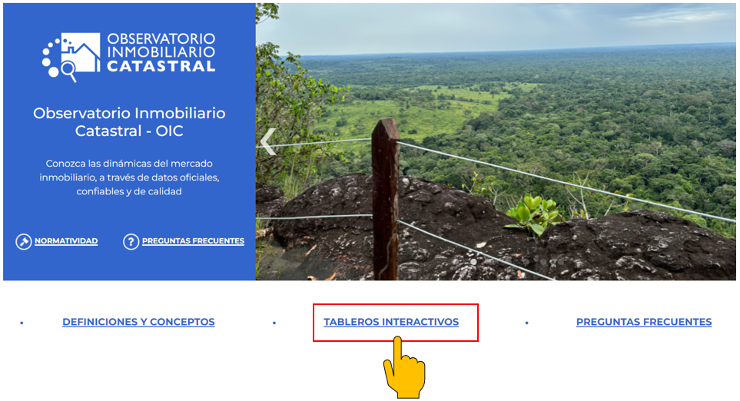

Fuente: IGAC - OIC

Este vínculo lo dirige al centro de visualización de datos del OIC, donde encontrará los diferentes instrumentos desarrollados por el Observatorio Inmobiliario Catastral, diseñados para explorar e interactuar con los datos disponibles.

Seleccione la opción “**Intensidad de la Dinámica Inmobiliaria en Colombia**” y luego de clic en **Consultar tablero.**

Ilustración 3, Acceso al tablero de Intensidad de la Dinámica Inmobiliaria en Colombia

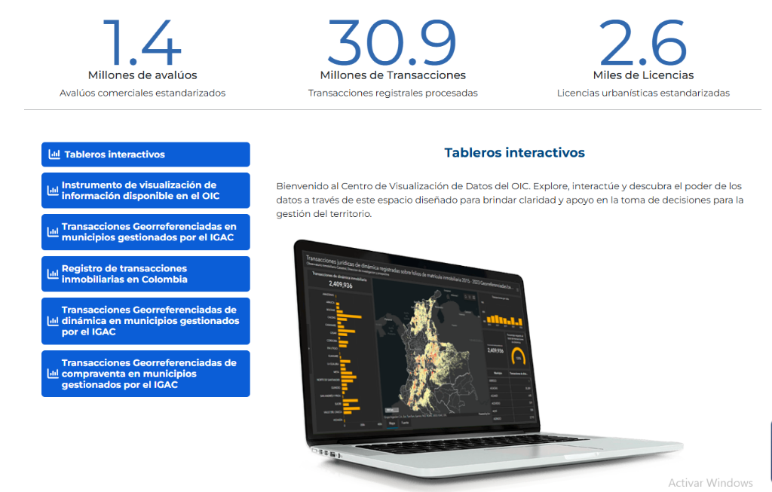

Fuente: IGAC – OIC

## **DESCRIPCIÓN GENERAL ELEMENTOS DEL TABLERO**

**Página de Inicio (Home):** Proporciona una introducción sobre el propósito del visor y sus alcances.

En su interior contiene:

* Recursos Adicionales: Botones para descargar manuales y documentación de soporte, como un diccionario de variables.

Secciones generales de la Página de inicio del Tablero:

Título del Tablero



* Objetivo, Funcionalidad del Tablero



* Botones de Acceso a la información Disponible en el Tablero



* Descripción de las Dinámicas.



* Botones de Consulta y Descargas Disponibles.



Ilustración 4. Página de Inicio (Home)



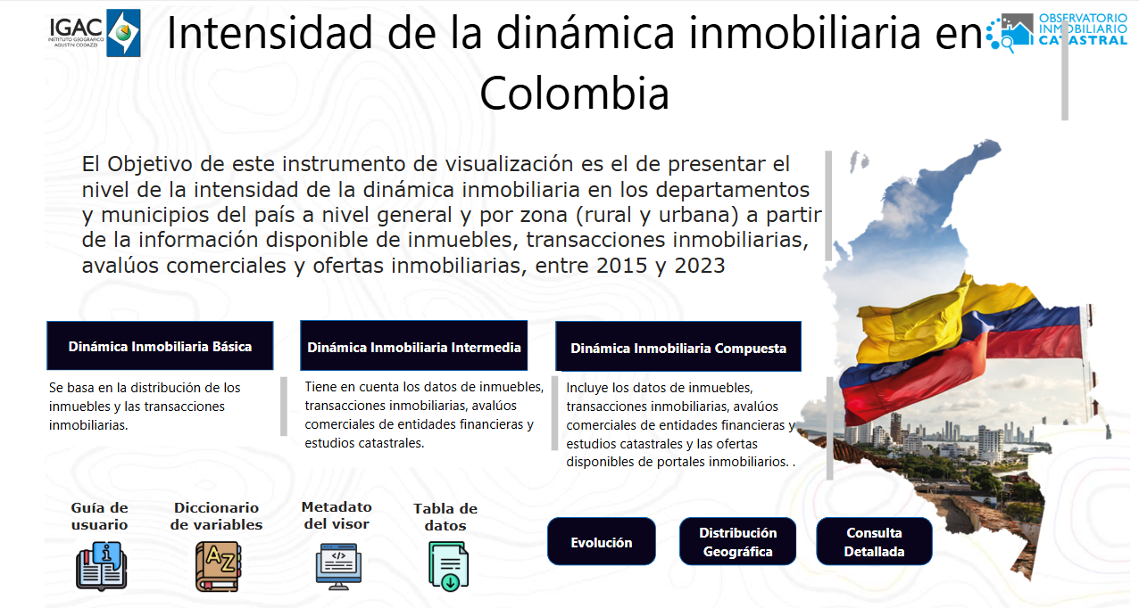



Fuente: IGAC

## **Páginas Descriptivas**

Cada sección del tablero incluye una página descriptiva que orienta al usuario en el análisis, destacando:

* **Título de la Sección**: Ejemplo: "Distribución Geográfica".
* **Alcance y Funcionalidades**: Breve explicación sobre la función de la sección (ej., explorar transacciones en diferentes áreas geográficas).
* **Notas para la Interpretación**: Recomendaciones para interpretar correctamente la información presentada.

El módulo Panel de visores, está conformado por tres paneles/botones que dirigen al usuario inicialmente a una vista en donde se detalla el alcance y funcionalidades de cada sección y el acceso a los paneles en donde encuentra el acceso a las secciones clave del tablero, incluyendo Distribución Geográfica, Comportamiento General, y Consulta Detallada, se describe a continuación:

Tabla 1. Panel de visores

|  |  |
| --- | --- |
|  | **Evolución:** Se encuentra el detalle a nivel Departamental y Municipal de cómo ha sido el comportamiento de la intensidad de la dinámica inmobiliaria en el tiempo. |
|  | **Distribución Geográfica:** Se presenta una visualización espacial con la distribución del indicador de intensidad de la dinámica inmobiliaria en el país, de acuerdo con la cobertura seleccionada. |
|  | **Consulta detallada:** Sección que permite visualizar y generar reportes. Los usuarios pueden descargar informes que resumen los datos y análisis presentados en el visor. |

Fuente: IGAC

La página de inicio cuenta también con un módulo de recursos adicionales, los cuales permiten realizar la descarga de documentación relacionada con el tablero de control y se compone de los botones que se describen a continuación:

Tabla 2. Documentación para descargar

|  |  |
| --- | --- |
|  | **Guía de usuario:** Instructivo que proporciona indicaciones detalladas sobre cómo utilizar el visor; muestra sus funcionalidades, alcances y las consideraciones para la adecuada interpretación de los datos. |
|  | **Diccionario de variables:** Documento que brinda una descripción detallada de cada una de las variables presentes en el visor y sus dominios. Su principal objetivo es asegurar la consistencia, integridad y claridad en el uso y manejo de los datos. |
|  | **Metadato del visor:** Muestra el detalle del origen de la información, temporalidad, metodología, así como las limitaciones, consideraciones y datos de contacto del administrador de la información. |
|  | **Tabla de datos:** Se descarga un archivo en formato Excel, con la información tabular de los datos que alimentan el visor; el cual permite al usuario acceder y analizar los datos de manera eficiente, al tenerlos de una manera estructurada. |

Fuente: IGAC

## **ELEMENTOS GENERALES DE LOS VISORES**

Están diseñadas para proporcionar una vista detallada de la intensidad de la dinámica inmobiliaria, para los diferentes niveles de segregación geográfica a través del tiempo. Los usuarios pueden ajustar la visualización de la información, gracias a los elementos con los que cuenta el tablero y que se describen a continuación:



Ilustración 5. Contenido general de los Visores

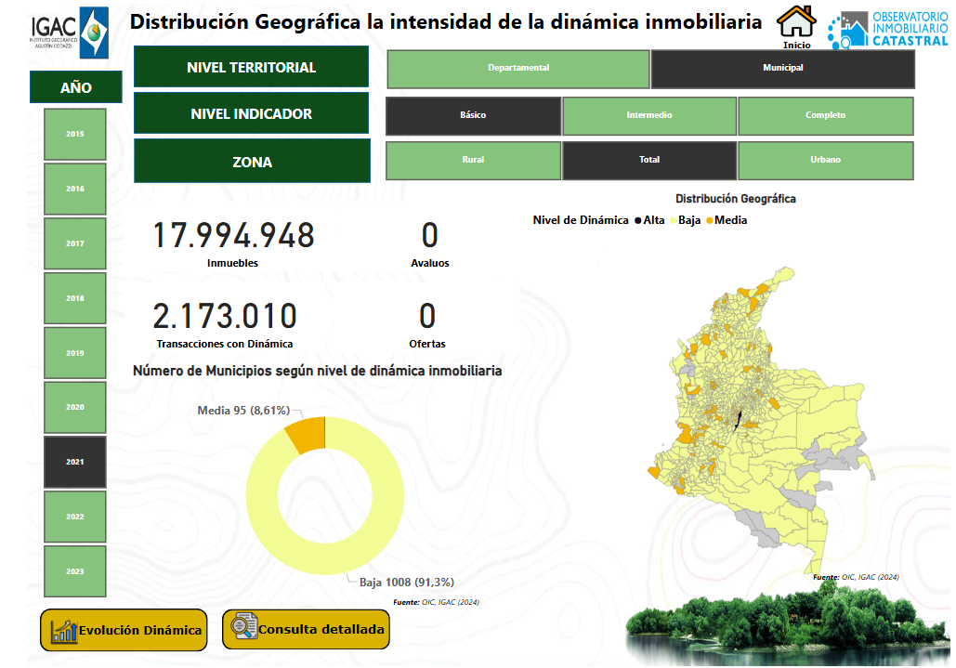



Fuente: IGAC



**Panel de filtros:** Esta sección permite al usuario seleccionarlos datos que se muestran en las visualizaciones por:

* **Nivel Territorial:** Aquí se puede seleccionar el nivel de agrupación de la intensidad de la dinámica inmobiliaria en departamento o municipio.
* **Nivel Indicador:** Permite seleccionar el indicador que se quiera analizar entre las categorías: Básico, Intermedio y Completo
* **Zona:** Botón para selección de zona catastral (urbana o rural).



**Inicio:** Permite regresar a la página de inicio del tablero (home), desde cualquier visor



**Año:** Botones para seleccionar el año de interés.



**Íconos de navegación a otros visores:** Permiten al usuario navegarentre los diferentes visores disponibles para consulta.

## **Páginas del Tablero**

## **Distribución Geográfica**

Esta sección muestra un mapa interactivo donde se visualiza la distribución del indicador de la intensidad de la dinámica inmobiliaria en Colombia. La visualización permite aplicar filtros por tipo de zona (urbana, rural, indeterminada) y cobertura geográfica (departamental, municipal). Además, cada color de polígono en el mapa representa la intensidad de la dinámica inmobiliaria en Colombia, segmentado en niveles de alta, media y baja actividad.

* **Ejemplo de Interpretación:**

Al seleccionar el año 2023 y el filtro “Zona Urbana”, se observa que la mayor concentración de transacciones se da en Bogotá, lo cual podría reflejar una demanda alta en estos centros urbanos. Este patrón es importante para identificar tendencias en la demanda inmobiliaria en zonas urbanas densamente pobladas.

Ilustración 4. Distribución Geográfica

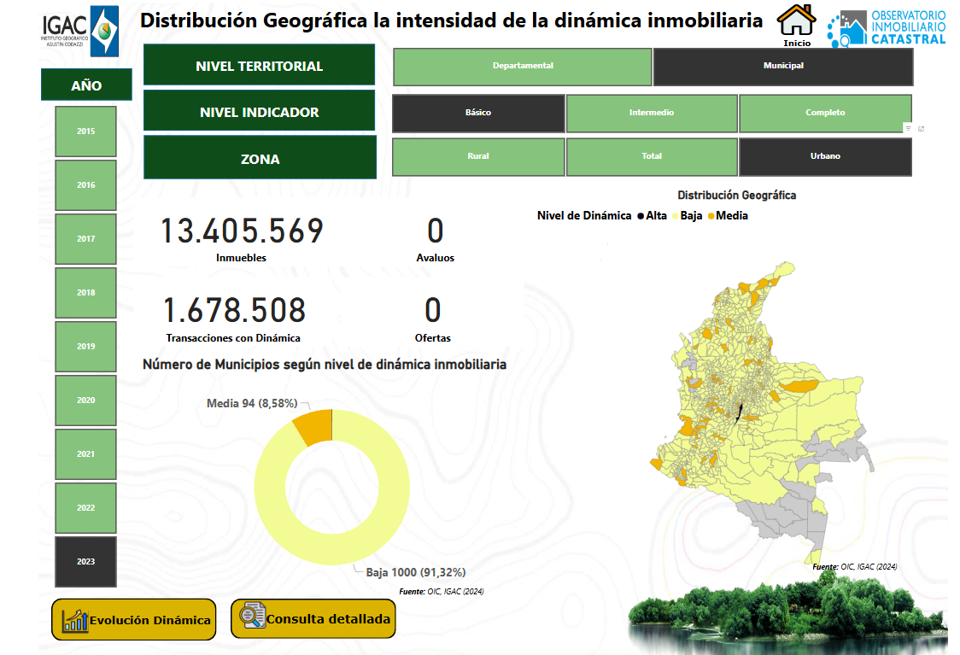

Fuente: IGAC

## **Evolución Dinámica**

En esta vista, se presentan gráficos de líneas y barras que muestran las tendencias generales del indicador en el tiempo, también incluyen información como: la cantidad de departamentos y municipios según la categorización del indicador de la intensidad de la dinámica inmobiliaria en el país, lo cual permite un análisis de cambios en volumen y valor a lo largo de los años.

* **Ejemplo de Interpretación:**

En el gráfico de líneas se puede evidenciar un aumento en la intensidad de la dinámica inmobiliaria en los municipios categorizados con intensidad de la dinámica inmobiliaria baja en los años 2017 – 2020

Ilustración 5. Visor de la Evolución Dinámica

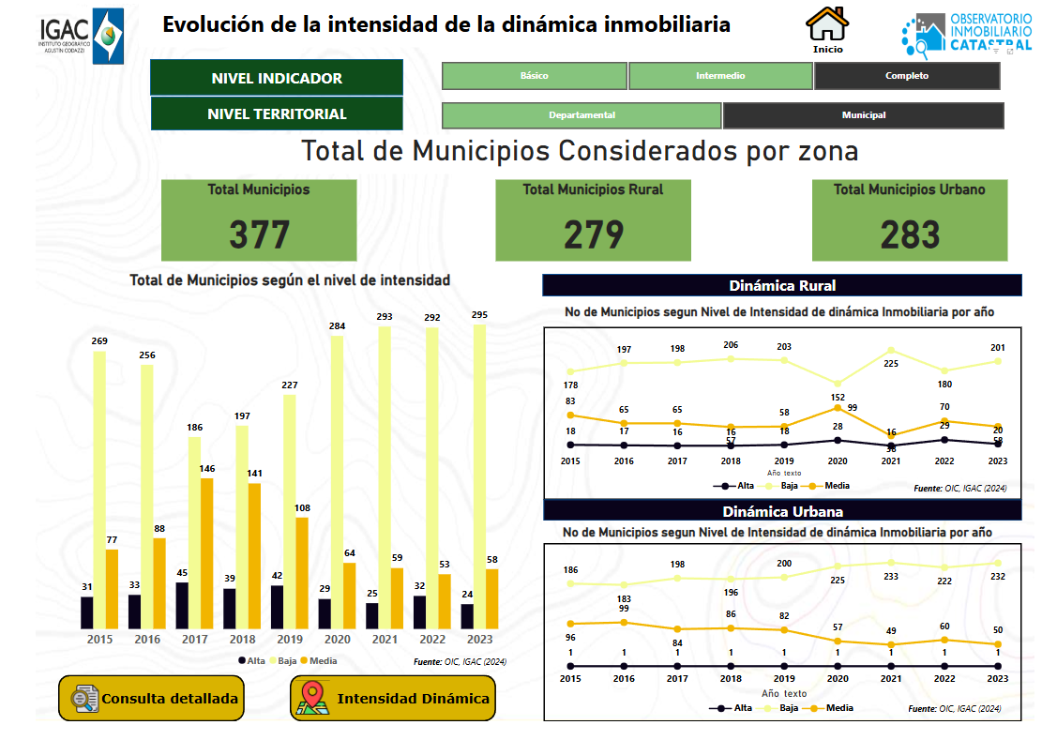

Fuente: IGAC

## **Consulta Detallada**

En esta sección, los datos se presentan en una tabla detallada que puede ser exportada en formato Excel. La tabla incluye filtros por departamento, municipio y zona. Los usuarios pueden generar reportes específicos seleccionando varios filtros.

* **Ejemplo de Interpretación:**

En la vista para el Departamento de Antioquia en el año **2023**, seleccionado el nivel territorial **Municipal**, con el nivel del indicador **Básico,** la tabla muestra el número de transacciones con dinámica, el número de inmuebles, avalúos y ofertas, resumiendo en la tabla el indicador para cada municipio, ordenado por la divipola (de menor a mayor), así como su clasificación (alta, media o baja).

Ilustración 6. Visor Consulta Detallada

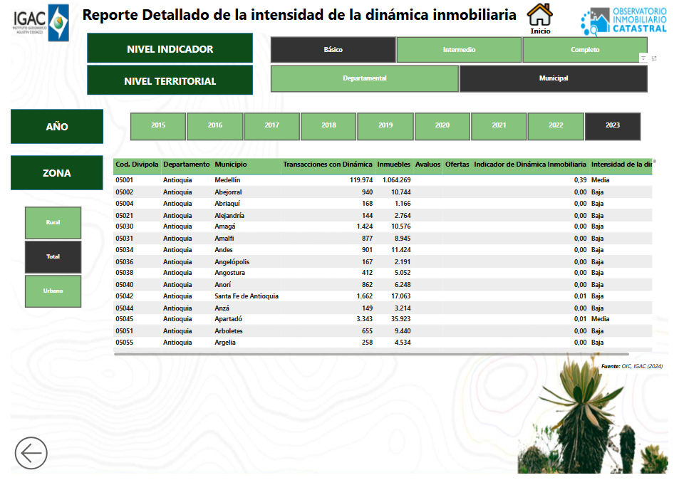

## **GLOSARIO**

**Avalúo catastral**: Valor asignado a un predio a partir de un proceso técnico que asegura que el valor no sea inferior al 60% ni superior al valor comercial del inmueble. Este avalúo considera aspectos físicos y económicos de los predios​.

**Compraventa**: Contrato en el que una parte se compromete a transferir un bien inmueble y la otra a pagar su precio en dinero. En el contexto inmobiliario, esto regula las transacciones registradas en el Observatorio​.

**Dinámica del mercado inmobiliario (DMI)**: Análisis de los cambios y fluctuaciones en el mercado inmobiliario debido a factores económicos, sociales y jurídicos. Estudia el comportamiento de los actores del mercado y las influencias en las transacciones de compra y venta​.

**Indicadores**: Herramientas cuantitativas o cualitativas que permiten medir y evaluar cambios en el mercado inmobiliario a lo largo del tiempo. Los indicadores son clave para el análisis de la intensidad de la dinámica inmobiliaria​.

**Oferta inmobiliaria**: Conjunto de bienes inmuebles disponibles en el mercado para venta o alquiler en un momento específico, facilitando el análisis de la disponibilidad de propiedades en el Observatorio​.

**Predio**: Unidad de análisis inmobiliario que se refiere a un bien inmueble con o sin construcciones, inscrito catastralmente y asociado a un propietario o poseedor​.

**Transacción**: Acto de compra o venta de un bien inmueble que refleja un flujo económico en el mercado inmobiliario, considerado en los estudios del Observatorio para monitorear la dinámica del mercado​.

**Zona Catastral**: Clasificación geográfica en zonas rurales​, utilizada en el tablero para analizar dinámicas inmobiliarias en cada tipo de zona.

## **ABREVIATURAS**

* **SNR**: Superintendencia de Notariado y Registro.
* **IGAC**: Instituto Geográfico Agustín Codazzi.
* **OIC**: Observatorio Inmobiliario Catastral
* **ORIP**: Oficina de Registro de Instrumentos Públicos.

# **CONTROL DE CAMBIOS**

| **FECHA** | **CAMBIO** | **VERSIÓN** |
| --- | --- | --- |
| **01/11/2024** | * Desarrollo del Manual de acuerdo con el tablero a oct 2024 * Se modifica el instructivo, de acuerdo con plantilla vigente | **1** |

Registrar la creación del documento en versión 1 así:

| **FECHA** | **CAMBIO** | **VERSIÓN** |
| --- | --- | --- |
| **dd/mm/aaaa** | * Se adopta como versión 1 por corresponder a la creación del documento. Emisión Inicial Oficial. * Hace parte del proceso de **xxxxx xxxxxxxxxx**, del subproceso de **xxxxx**. * Se crea el instructivo “xxxxxxxxxx”, código xxxxxxx, versión 1. | **1** |

| **ELABORÓ Y/O ACTUALIZÓ** | **REVISÓ TÉCNICAMENTE** | **REVISÓ METODOLÓGICAMENTE** | **APROBÓ** |
| --- | --- | --- | --- |
| **Nombre:** Dario Piracun  **Cargo:** Contratista | **Nombre:**  **Mariana Ríos Ortegón**  **Cargo:**  **Líder** | **Nombre:**  **Mariana Ríos Ortegón**  **Cargo:**  Líder | **Nombre:**  **Oscar Romero Guevara**  **Cargo:**  **Director del Observatorio** |